i:,
\\ \

-----

Programa Institucional de Visitas Guiadas Encuesta de Satisfacción

Solicitamos su apoyo para contestar esta encuesta, los resultados serán analizados y tomados como base para mejorar
nuestro servicio .

Número de alumnos :
Fecha de visita : 11-01- (5

Nivel educativo : ( ) Primaria ( ) Secundaria ( ')Ó Bachillerato ( ) Licenciatura ( ) Otro:; _

¿Por qué medio realizó usted la solicitud de visita?

( Portal electrónico ( ) Teléfono ( ) Correo electrónico ( ) Presencial ( ) Oficio ( ) Otro :-------

Marque con una "X" el valor que considere conveniente en cada una de las preguntas, teniendo en cuenta su nivel de satisfacción en relación con los siguientes aspectos del programa de visitas guiadas aiiNAOE:

l. La información para realizar el trámite de solicitud de visita fue :
( ) Confusa y excesiva ( ) Deficiente ( ) Limitada ( ) Poco clara ( {-_¡Clara y simple

Aspectos a evaluar  A .- Insatisfactorio B.- Malo C.- Regular D.- Bueno E.- Satisfactorio |  | Nivel de satisfacción
 |  | A | B | e | o | E
2. | El proceso de solicitud fue: |  |  |  |  | x
3. | Los tiempos de respuesta a la solicitud de visita fue : |  |  |  |  | )(
4. | Cómo considera el tiempo asignado en cada una de las actividades : |  |  |  |  | X
5. | Los contenidos académicos de las conferencias y/o charlas escuchadas en las distintas  áreas fueron : |  |  |  |  | X
6. | Las instalaciones o medios donde le atendieron son: |  |  |  |  | X
7. | Si tuvo problemas,dudas o inquietudes, se le mostró un sincero interés en resolverlos : |  |  |  |  | 'f.
8. | El trato que recibió por parte de los servidores públicos que le atendieron fue: |  |  |  |  | X
9. | El número de personas que atienden es suficiente para dar servicio a los interesados es: |  |  |  |  | X
10. | En términos generales considera que el servicio recibido fue : |  |  |  |  | X.

11. ¿Al realizar la visita hubo discriminación en algún momento por parte del personal a cargo? ( ) Si ( f._.) No
En caso de que haya contestado afirmat ivamente a la pregunta anterior, puede señalar por favor la posible causa de la discriminación:
( ) Apariencia física ( ) Sexo ( ) Etnia ( ) Edad ( ) Otro :

12.- ¿Sabía usted, previamente a la visita, que este servicio no tiene costo? ( /--)Si ( )No

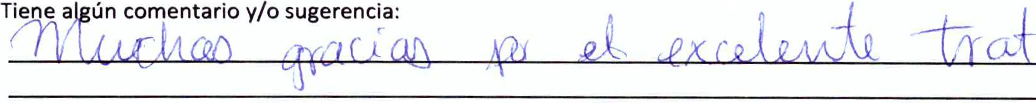o(

¡Muchas gracias por su participación!

Departamento de Difusión Ciendfica
Instituto Nacional de Astrofisica, Óptica y Electrónica

Programa Institucional de Visitas Guiadas Encuesta de Satisfacción

Solicitamos su apoyo para contestar esta encuesta, los resultados serán analizados y tomados como base para mejorar nuestro servicio .

Número de alumnos :

Fecha de visita :
Nivel educativo : ( ) Primaria N secundaria ( ) Bachillerato ( ) Licenciatura ( ) Otro:------
¿Por qué medio realizó usted la solicitud de visita?
( ) Portal electrónico \A.Teléfono ( ) Correo electrónico ( ) Presencial ( ) Oficio ( ) Otro:------- Marque con una "X" el valor que considere conveniente en cada una de las preguntas, teniendo en cuenta su nivel de satisfacción en relación con los siguientes aspectos del programa de visitas guiadas aiiNAOE:

1. La información para realizar el trámite de solicitud de visita fue:
( ) Confusa y excesiva ( ) Deficiente ( ) Limitada ( ) Poco clara {)4Clara y simple

Aspectos a evaluar  A.- Insatisfactorio B.- Malo C.- Regular D.- Bueno E.- Satisfactorio |  | Nivel de satisfacción
 |  | A | B | e | D | E
2. | _;  El proceso de solicitud fue : |  |  |  |  | b..._
3. | Los tiempos de respuesta a la solicitud de vis ita fue : |  |  |  |  | ...........
4. | Cómo considera el tiempo asignado en cada una de las actividades : |  |  |  |  | """-.
S. | Los contenidos académicos de las conferencias y/o charlas escuchadas en las distintas áreas fueron :
6. | Las instalaciones o medios donde le atendieron son :
7. | Si tuvo problemas, dudas o inquietudes, se le mostró un sincero interés en resolverlos : |  |  |  |  | """-.
8. | El trato que recibió por parte de los servidores públicos que le atendieron fue:
9. | El número de personas que atienden es suficiente para dar servicio a los interesados es: |  |  |  |  | """
10. | En términos generales considera que el servicio recibido fue:

11. ¿Al rea.Jlzar la vis ita hubo discriminación en algún momento por parte del personal a cargo? ( )Si NNo
En caso de que haya contestado afirmativamente a la pregunta anterior, puede señalar por favor la posible causa de la discriminación :
( ) Apariencia ffsica ( ) Sexo ( } Etnia ( } Edad ( } Otro:

12 abía usted, previamente a la visita,que este servicio no tiene costo?
( "'fsi ( }No

!Muchas gracias por su partlclpaclónl

Programa Institucional de VIsitas Guiadas Encuesta de Satisfacción

Solicitamos su apoyo\ ara contestar esta encuesta, los resultados serán analizados y tomados como base para mejorar nuestro servicio.

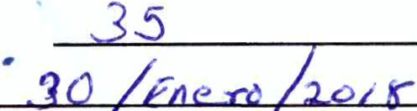Número de alumnos: Fecha de visita :
Nivel educativo : ( ) Primaria ( ) Secundaria (. ) Bachillerato ( ) Licenciatura ( ) Otro:; _

¿Por qué medio realizó usted la solicitud de visita?
(,( )Portal electrónico ( ) Teléfono ( ) Correo electrónico ( ) Presencial ( ) Oficio ( ) Otro:------- Marque con una "Xn el valor que considere conveniente en cada una de las preguntas, teniendo en cuenta su nivel
de satisfacción en relación con los siguientes aspectos del programa de visitas guiadas aiiNAOE:

l. La información para realizar el trámite de solicitud de visita fue:
( ) Confusa y excesiva ( ) Deficiente ( ) Limitada ( ) Poco clara ( () Clara y simple

Aspectos a evaluar  A.- Insatisfactorio B.- Malo C.- Regular D.- Bueno E.- Satisfactorio |  | Nivel de satisfacción
 |  | A | B | e | D | E
2. | El proceso de solicitud fue : |  |  |  |  | X
3. | Los tiempos de respuesta a la solicitud de visita fue : |  |  |  |  | X
4. | Cómo considera el tiempo asignado en cada una de las actividades : |  |  |  |  | X
5. | Los contenidos académicos de las conferencias y/o charlas escuchadas en las distintas áreas fueron: |  |  |  |  | X
6. | Las instalaciones o medios donde le atendieron son: |  |  |  |  | X
7. | Si tuvo problemas, dudas o inquietudes, se le mostró un sincero interés en resolverlos: |  |  |  |  | X
8. | El trato que recibió por parte de los servidores públicos que le atendieron fue: |  |  |  |  | .X
9. | El número de personas que atienden es suficiente para dar servicio a los interesados es: |  |  |  | x.:
10. | En términos generales considera que el servicio recibido fue: |  |  |  |  | (

11. ¿Al realizar la visita hubo discriminación en algún momento por parte del personal a cargo? ( ) Si ( )() No
En caso de que haya contestado afirmativamente a la pregunta anterior, puede señalar por favor la posible causa de la discriminación:
( ) Apariencia física ( ) Sexo ( ) Etnia ( ) Edad ( ) Otro:

12.- ¿Sabía usted, previamente a la visita, que este servicio no tiene costo?
( XlSi ( ., )No

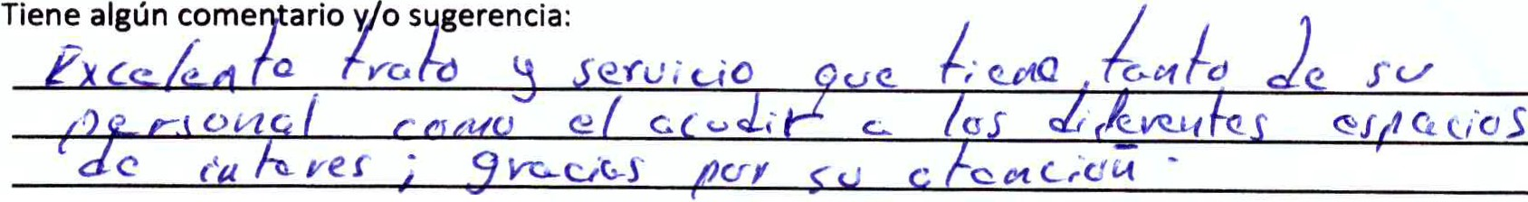!Muchas gracias por su particlpaclónl

,............,_,

Programa Institucional de Visitas Guiadas Encuesta de Satisfacción

Solicitamos su apoyo para contestar esta encuesta, los resultados serán analizados y tomados como base para mejorar nuestro servicio.

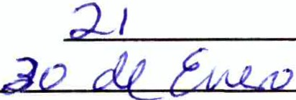Número de alumnos:

Fecha de visita:

v, !:-=

Nivel educativo: ( ) Primaria ( ) Secundaria ( ) Bachillerato ( ) Licenciatura ( ) Otro: 1\.t !(\ CL:!!::f_

¿Por qué medio realizó usted la solicitud de visita?
( Portal electrónico ( ) Teléfono ( ) Correo electrónico ( ) Presencial ( ) Oficio ( ) Otro:------- Marque con una "Xn el valor que considere conveniente en cada una de las preguntas, teniendo en cuenta su nivel
de satisfacción en relación con los siguientes aspectos del programa de visitas guiadas aiiNAOE:

l. La información para realizar el trámite de solicitud de visita fue:
06
( ) Confusa y excesiva ( ) Deficiente ( ) Limitada ( ) Poco clara Clara y simple

Aspectos a evaluar  A.- Insatisfactorio 8.- Malo C.- Regular D.- Bueno E.- Satisfactorio |  | Nivel de satisfacción
 |  | A | 8 | e | o | E
2. | El proceso de solicitud fue: |  |  |  |  | /
3. | Los tiempos de respuesta a la solicitud de visita fue: |  |  |  |  | 1(/
4. | Cómo considera el tiempo asignado en cada una de las actividades : |  |  |  |  | /
S. | Los contenidos académicos de las conferencias y/o charlas escuchadas en las distintas áreas fueron: |  |  |  |  | V'
6. | Las instalaciones o medios donde le atendieron son: |  |  |  |  | I V:
7. | Si tuvo problemas, dudas o inquietudes, se le mostró un sincero interés en resolverlos : |  |  |  |  | ../
8. | El trato que recibió por parte de los servidores públicos que le atendieron fue: |  |  |  |  | lv
9. | El número de personas que atienden es suficiente para dar servicio a los interesados es: |  |  |  |  | lv
10. | En términos generales considera que el servicio recibido fue: |  |  |  |  | I V

11. ¿Al realizar la visita hubo discriminación en algún momento por parte del personal a cargo? ( )Si W No
En caso de que haya contestado afirmativamente a la pregunta anterior, puede señalar por favor la posible causa
de la discriminación :
( ) Apariencia física ( ) Sexo ( ) Etnia ( ) Edad ( ) Otro:

12.- ¿Sabía usted, previamente a la visita, que este servicio no tiene costo? ( )Si !XlNo

Tiene algún comentario y/o sugerencia:
Me M c; .?1 r11+o ( ,2 v o

!Muchas gracias por su partlclpaciónl

Programa Institucional de Visitas Guiadas Encuesta de Satisfacción

Solicitamos su apoyo para contestar esta encuesta, los resultados serán analizados y tomados como base para mejorar

nuestro s tvicio.
\
Número de al os :

Fecha de visita : ·\ _ O....h."-/+--"o.._..z...-f/-fH.-------

Nivel educativo: ( ) 'rjmaria ( ) Secundaria ( ) Bachillerato (f(j Licenciatura ( ) Otro: _

¿Por qué medio realizó usted la solicitud de visita?
( ) Portal electrónico ( ) Teléfono ¡><} Correo electrónico ( ) Presencial ( ) Oficio ( ) Otro:------- Marque con una "XH el valor que considere conveniente en cada una de las pre¡untas, teniendo en cuenta su nivel
de satisfacción en relación con los sl¡uientes aspectos del pro¡rama de visitas ¡uiadas aiiNAOE:

1. La información para realizar el trámite de solicitud de visita fue :
( ) Confusa y excesiva ( ) Deficiente ( ) Limitada ( ) Poco clara ( ?\) Clara y simple

Aspectos a evaluar  A.- Insatisfactorio B.- Malo C.- Regular D.- Bueno E.- Satisfactorio |  | Nivel de satisfacción
 |  | A | B | e | o | E
2. | El proceso de solicitud fue: |  |  |  |  | v
3. | Los tiempos de respuesta a la solicitud de visita fue : |  |  |  | v
4. | Cómo considera el tiempo asignado en cada una de las actividades : |  |  |  |  | v
S. | Los contenidos académicos de las conferencias y/o charlas escuchadas en las distintas áreas fueron: |  |  |  |  | V
6. | Las instalaciones o medios donde le atendieron son: |  |  |  |  | v
7. | Si tuvo problemas, dudas o inquietudes, se le mostró un sincero interés en resolverlos: |  |  |  |  | v
8. | El trato que recibió por parte de los servidores públicos que le atendieron fue : |  |  |  |  | v
9. | El número de personas que atienden es suficiente para dar servicio a los interesados es: |  |  |  |  | ./
10. | En términos generales considera que el servicio recibido fue: |  |  |  |  | V

11. ¿Al realizar la visita hubo discriminación en algún momento por parte del personal a cargo?
' . Si {(<) No
Én caso de que haya contestado afirmativamente a la pregunta anterior, puede señalar por favor la posible causa de la discriminación:
( ) Apariencia trsica ( ) Sexo ( ) Etnia ( ) Edad ( ) Otro:

12.- ¿Sabía usted, previamente a la visita, que este servicio no tiene costo? ((<)Si ( )No

Tiene algún,comentario y/o sugerenc ia :
' -fr ' (;p()t· { _A · Al
l)o {_¡:'tifo "!. .

!Muchas ¡raclas por su participación!

Programa Institucional de Visitas Guiadas Encuesta de Satisfacción

Solicitamos'\'a apoyo para contestar esta encuesta, los resultados serán analizados y tomados como base para mejorar nuestro servicio .

Número de alumnos :
Feb 'Z 20 /J
Fecha de visita :

Nivel educativo : ( XJ Primaria ( X) Secundaria ( X) Bachillerato ( ) Licenciatura ( ) Otro:;_------

¿Por qué medio realizó usted la solicitud de visita ?
Portal electrónico ( ) Teléfono ( ) Correo electrónico ( ) Presenc ial ( ) Oficio ( ) Otro:------­ Marque con una "XH el valor que considere conveniente en cada una de las preguntas, teniendo en cuenta su nivel
de satisfacción en relación con los siguientes aspectos del programa de visitas guiadas aiiNAOE:

1. La información para realizar el trámite de solicitud de visita fue:
( ) Confusa y excesiva ( ) "eficiente ( ) limitada ( ) Poco clara ()<.) Clara y simple

Aspectos a evaluar  A.- Insatisfactorio B.- Malo C.- Regular D.- Bueno E.- Satisfactorio |  | Nivel de satisfacción
 |  | A | B | e | o | E
2. | El proceso de solicitud fue: |  |  |  |  | ><-
3. | Los tiempos de respuesta a la solicitud de visita fue : |  |  |  |  | ;><.
4. | Cómo considera el tiempo asignado en cada una de las actividades: |  |  |  | '><
S. | Los conttlnidos académicos de las conferencias y/o charlas escuchadas en las distintas  áreas fueron: |  |  |  |  | )<
6. | Las instalaciones o medios donde le atendieron son: |  |  |  |  | x
7. | Si tuvo problemas, dudas o inquietudes,se le mostró un sincero interés en resolverlos : |  |  |  |  | ')'<
8. | El trato que recibió por parte de los servidores públicos que le atendieron fue : |  |  |  |  | x
9. | El número de personas que atienden es suficiente para dar servicio a los interesados es : |  |  |  |  | "7-<
10. | En términos generales considera que el servicio recibido fue: |  |  |  |  | X

11. ¿Al realizar la vis ita hubo discriminación en algún momento por parte del personal a cargo? ( ) Si 9,<) No
En caso de que haya contestado afirmativamente a la pregunta anterior, puede señalar por favor la posible causa de la discriminación:
( ) Apariencia ffsica ( ) Sexo ( ) Etnia ( ) Edad ( ) Otro:

12.- ¿Sabía usted, previamente a la visita, que este servicio no tiene costo? ()<} Si ( )No
neoe algúo comeotado v/o '""."'"''" b-rulli k! r f<b.¡_ 1

1Muchas gracias por su participación 1

Programa Institucional de Visitas Guiadas Encuesta de Satisfacción

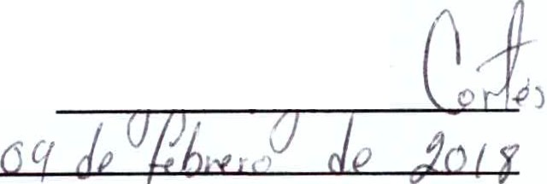Solicitamos su apoyo para contestar esta encuesta,los resultados serán analizados y tomados como base para mejorar n estro servicio . .

Número de alumnos : (

Fecha de visita :
Nivel educativo : ( ) Primaria ( ) Secundaria ( ) Bachillerato ( ) licenciatura tKi Otro:.. _

¿Por qué medio realizó usted la solicitud de vis ita?
( ) Portal electrónico ( ) Teléfono ( ) Correo electrónico ( ) Presencial ( ) Oficio W Otro: \L·Vl(.Jtc;'C'' Vl Marque con una "XH el valor que considere conveniente en cada una de las preguntas, teniendo en cuenta su nivel de satisfacción en relación con los siguientes aspectos del programa de visitas guiadas aiiNAOE:
1

1. La información para realizar el trámite de solicitud de visita fue :
( ) Confusa y excesiva ( ) Deficiente ( ) Limitada ( ) Poco clara (X) Clara y simple

Aspectos a evaluar  A.- Insatisfactorio B.- Malo C.- Regular D.- Bueno E.- Satisfactorio |  | Nivel de satisfacción
 |  | A | B | e | o | E
2. | El proceso de solicitud fue : |  |  |  |  | X
3. | Los tiempos de respuesta a la solicitud de visita fue : |  |  |  |  | X
4. | Cómo considera el tiempo asignado en cada una de las actividades : |  |  |  | X
S. | Los c tenidos académicos de las conferencias y/o charlas escuchadas en las distintas  áreas fueron : |  |  |  |  | X
6. | Las instalaciones o medios donde le atendieron son: |  |  |  | )(
7. | Si tuvo problemas, dudas o inquietudes, se le mostró un sincero interés en resolverlos: |  |  |  |  | )(
8. | El trato que recibió por parte de los servidores públicos que le atendieron fue :
9. | El número de personas que atienden es suficiente para dar servicio a los interesados es: |  |  |  |  | .X
10. | En términos generales considera que el servicio recibido fue: |  |  |  |  | lY

11. ¿Al realizar la visita hubo discriminación en algún momento por parte del personal a cargo? ( )Si CV) No
En caso dque haya contestado afirmat ivamente a la pregunta anterior, puede señalar por favor la posible causa de la discriminación :
( ) Apariencia física ( ) Sexo ( ) Etnia ( ) Edad ( ) Otro:

12.- ¿Sabía usted, previamente a la visita,que este servicio no tiene costo?
()(l Si ( }No
Tiene algún comentario r,o sugerenc : k
t l(ll3''Q(!)/ -{oc t<l eru ler1

!Muchas gracias por su participación!

IÍ;
\ \
----

Programa Institucional de Visitas Guiadas Encuesta de Satisfacción

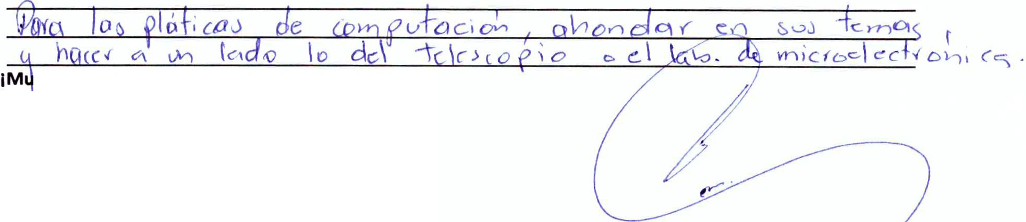
Solicitamos su apoyo para contestar esta encuesta,los resultados serán analizados y tomados como base para mejorar nuestro servicio .
Número de alumnos: 13

Fecha de visita :

Nivel educativo : ( ) Primaria ( ) Secundaria ( ) Bachillerato ( l iatura ( ) Otro:-------

¿Por qué medio realizó usted la solicitud de vis ita?

( ) Portal electrónico W Teléfono ()<) Correo electrónico ( ) Presencial ( ) Oficio ( ) Otro:------- Marque con una "X" el valor que considere conveniente en cada una de las preguntas, teniendo en cuenta su nivel
de satisfacción en relación con los siguientes aspectos del programa de visitas guiadas aiiNAOE :

l. La información para realizar el trámite de solicitud de visita f ue:
( ) Confusa y excesiva ( ) Deficiente ( ) Limitada ( ) Poco clara ( ) Clara y simple

Aspectos a evaluar  A.- Insatisfactorio B.- Malo C.- Regular D.- Bueno E.- Satisfactor io |  | Nivel de satisfacción
 |  | A | B | e | o | E
2. | El proceso de solic itud f ue: |  |  |  |  | \..--""
3. | Los tiempos de respuesta a la solicitud de visita fue : |  |  |  |  | L--
4. | Cómo considera el tiempo asignado en cada una de las actividades: |  |  |  |  | \...---
S. | Los conten idos académicos de las conferencias y/o charlas escuchadas en las distintas  áreas fueron : |  |  |  | \...-"'
6. | Las instalaciones o medios donde le atendieron son : |  |  |  |  | t.--
7. | Si tuvo problemas, dudas o inquietudes,se le mostró un sincero interés en resolverlos : |  |  |  |  | .._......
8. | El trato que recibió por parte de los servidores públicos que le atendieron fue: |  |  |  |  | ...........
9. | El número de personas que atienden es suficiente para dar servicio a los interesados es : |  |  |  |  | ¡_-
10. | En términos genera les considera que el servic io recibido fue : |  |  |  |  | L..---

11. ¿Al realizar la visita hubo discr iminación en algún momento por parte del personal a cargo? ( ) Si ('1--) No
En caso de que haya contestado afirmat ivamente a la pregunta anterior ,puede señalar por favor la posible causa de la discriminación :
( ) Apar iencia física ( ) Sexo ( ) Etnia ( ) Edad ( ) Otro :

12.- ¿Sabía usted, previamente a la visita, que este servicio no tiene costo?
(v{si ( )No

Tiene algún comentar io y/o sugerenc ia:

chas gracias por su participación !

l:,
\\ \

------

Programa Institucional de Visitas Guiadas Encuesta de Satisfacción

Solicitamos su apoyo para contestar esta encuesta, los resultados serán analizados y tomados como base para mejorar nuestro servicio .

Número de alumnos: Fecha de visita : \ ?>j 0'2
Nivel educativo: ( ) Primaria ( ) Secundaria ( chillerato ( ) Licenciatura ( ) Otro:..:.. _

¿Por qué medio realizó usted la solicitud de visita?

( ) Portal electrónico ( ) Teléfono ( -r(arreo electrónico ( ) Presencial ( ) Oficio ( ) Otro:-------

Marque con una "X" el valor que considere conveniente en cada una de las preguntas, teniendo en cuenta su nivel de satisfacción en relación con los siguientes aspectos del programa de visitas guiadas aiiNAOE:

l. La información para realizar el trámite de solicitud de visita fue: /
( ) Confusa y excesiva ( ) Deficiente ( ) Limitada ( ) Poco clara ( ,..,.C, lara y simple

Aspectos a evaluar  A.- Insatisfactorio B.- Malo C.- Regular D.- Bueno E.- Satisfactorio |  | Nivel de satisfacción
 |  | A | B | e | o | E
2. | El proceso de solicitud fue : |  |  |  |  | y/
3. | Los tiempos de respuesta a la solicitud de visita fue: |  |  |  |  | ,/
4. | Cómo considera el tiempo asignado en cada una de las actividades : |  |  |  |  | /
S. | Los contenidos académicos de las conferencias y/o charlas escuchadas en las distintas áreas fueron : |  |  |  |  | ,--
6. | Las instalaciones o medios donde le atendieron son: |  |  |  |  | v
7. | Si tuvo problemas, dudas o inquietudes, se le mostró un sincero interés en resolverlos: |  |  |  |  | /
8. | El trato que recibió por parte de los servidores públicos que le atendieron fue: |  |  |  |  | /
9. | El número de personas que atienden es suficiente para dar servicio a los interesados es: |  |  |  |  | V
10. | En términos generales considera que el servicio recibido fue: |  |  |  |  | ,,-

11. ¿Al realizar la vis ita hubo discriminación en algún momento por parte del personal a cargo? ( )Si ( /No
En caso de que haya contestado afirmativamente a la pregunta anterior, puede señalar por favor la posible causa de la discriminación:
( ) Apariencia física ( ) Sexo ( ) Etnia ( ) Edad ( ) Otro:

12.- ¿Sab!iVásted, previamente a la visita, que este servicio no tiene costo? ( Si ( )No

Tiene algún comentario y/o sugerencia :

!Muchas gracias por su participación!

IÍJ
\
----
tnAoe Programa Institucional de Visitas Guiadas
Encuesta de Satisfacción

Solicitamos su apoyo para contestar esta encuesta,los resultados serán analizados y tomados como base para mejorar nuestro servicio .

Número de alumnos :

Fecha de vis ita :

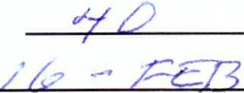2o! B

Nivel educativo: ( ) Primaria ( ) Secundar ia ( ) Bachillerato J.)1' Licenciatura ( ) Otro : _

¿Por qué medio realizó usted la solicitud de visita?

()f Portal electrónico Teléfono ( ) Correo electrónico ( ) Presencial ( ) Oficio ( ) Otro : _

Marque con una "X" el valor que considere conveniente en cada una de las preguntas, teniendo en cuenta su nivel de satisfacción en relación con los siguientes aspectos del programa de visitas guiadas aiiNAOE:

l. La información para realizar el trámite de solicitud de visita fue:
( ) Confusa y excesiva ( ) Deficiente ( ) Limitada ( ) Poco clara 9<J Clara y simple

Aspectos a evaluar  A.- Insatisfactorio B.- Malo C.- Regular ·Bueno E.- Satisfactor io |  | Nivel de satisfacción
 |  | A | B | e | o | E
2. | El proceso de solicitud fue: |  |  |  | X
3. | Los tiempos de respuesta a la solicitud de visita fue : |  |  |  |  | )< '
4. | Cómo considera el tiempo asignado en cada una de las actividades : |  |  |  | )(
S. | Los contenidos académ icos de las conferencias y/o charlas escuchadas en las distintas áreas fueron: |  |  |  |  | >(
6. | Las instalaciones o medios donde le atendieron son : |  |  |  | ,X
7. | Si tuvo problemas, dudas o inquietudes, se le mostró un sincero interés en resolverlos: |  |  |  |  | )¿
8. | El trato que recibió por parte de los servidores públicos que le atendieron fue : |  |  |  |  | X
9. | El número de personas que atienden es suficiente para dar servicio a los interesados es: |  |  |  | X
10. | En términos generales considera que el servic io recibido fue : |  |  |  | X

11. ¿Al realizar la visita hubo discrim inación en algún momento por parte del personal a cargo? ( ) Si ('0 No
En caso de)que haya contestado afirmativamente a la pregunta anter ior,puede señalar por favor la posible causa de la discr iminación :
( ) Apariencia física ( ) Sexo ( ) Etnia ( ) Edad ( ) Otro:

12.- ¿Saqía usted, previamente a la visita, que este servicio no tiene costo?
)Si ( )No

Tiene algún comentar io y/o sugerencia :
él hXZ ' jC r (:1C'--1=7' {.;

Programa Institucional de Visitas Guiadas Encuesta de Satisfacción

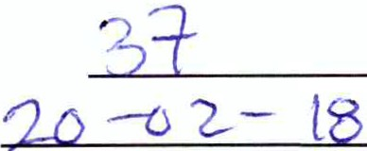Solicitamos su apoyo para contestar esta encuesta, los resultados serán analizados y tomados como base para mejorar nuestro servicio .

Número de alumnos :

Fecha de visita :

Nivel educativo : ( ) Primaria ( ) Secundaria ( X)_Bachillerato ( ) Licenciatura ( ) Otro::_------

¿Por qué medio realizó usted la solicitud de visita?

( ) Portal electrónico ( f{ Teléfono ( ) Correo electrónico ( ) Presencial ( Oficio ( ) Otro: _ Marque con una "X" el valor que considere conveniente en cada una de las preguntas, teniendo en cuenta su nivel
de satisfacción en relación con los siguientes aspectos del programa de visitas guiadas aiiNAOE:

l. La información para realizar el trámite de solicitud de visita fue:
( ) Confusa y excesiva ( ) Deficiente ( ) Limitada ( ) Poco clara (}q Clara y simple

Aspectos a evaluar  A.- Insatisfactorio B.- Malo C.- Regular D.- Bueno E.-Satisfactorio |  |  | Nivel de satisfacción
 |  |  | A | B | e | o | E
2. | El proceso de solicitud fue : |  |  |  |  |  | ¡/
3. | Los tiempos de respuesta a la solicitud de visita fue: |  |  |  |  |  | V
4. | C  Los á | ómo considera el tiempo asignado en cada una de las actividades : |  |  |  |  | V
S. |  | contenidos académicos de las conferenc ias y/o charlas escuchadas en las distintas reas fueron : |  |  |  |  | V
6. | Las instalaciones o medios donde le atendieron son: |  |  |  |  |  | l/
7. | Si tuvo problemas, dudas o inquietudes, se le mostró un sincero interés en resolverlos: |  |  |  |  |  | v
8. | El trato que recibió por parte de los servidores públicos que le atendieron fue: |  |  |  |  |  | /
9. | El número de personas que atienden es suficiente para dar servicio a los interesados es: |  |  |  |  |  | V
10. | En términos generales considera que el servicio recibido fue : |  |  |  |  |  | V

11. ¿Al realizar la visita hubo discriminación en algún momento por parte del personal a cargo? ( ) Si (Xí_ No
En caso de que haya contestado afirmativamente a la pregunta anterior, puede señalar por favor la posible causa de la discriminación :
( ) Apariencia física ( ) Sexo ( ) Etnia ( ) Edad ( ) Otro:

12.- ¿Sabía usted, previamente a la visita, que este servicio no tiene costo?
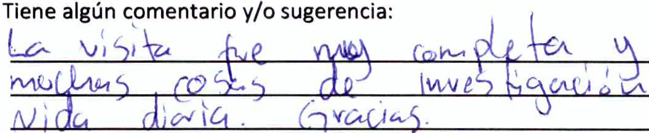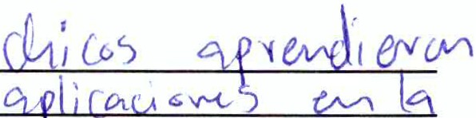Cj..J Si ( )No

¡Muchas gracias por su participación!

'
lnAoe Programa Institucional de Visitas Guiadas
Encuesta de Satisfacción

Solicitamos su apoyo para contestar esta encuesta, los resultados serán analizados y tomados como base para mejorar nuestro servicio.

Número de alumnos :
r
no ( o 1 J 8
Fecha de visita : ( 7

Nivel educativo : ( ) Primaria ( ) Secundar ia llerato ( ) Licenciatura ( ) Otro:'-------

¿Por qué medio realizó usted la solicitud de visita?

(?}-PI electrónico ( ) Teléfono ( ) Correo electrónico ( ) Presencial ( ) Oficio ( ) Otro:-------

Marque con una "X" el valor que considere conveniente en cada una de las preguntas, teniendo en cuenta su nivel de satisfacción en relación con los siguientes aspectos del programa de visitas guiadas aiiNAOE:

l. La información para realizar el trámite de solicitud de visita fue :
( ) Confusa y excesiva ( ) Deficiente ( ) Limitada ( ) Poco clara y simple

Aspectos a evaluar  A.- Insatisfactor io B.- Malo C.- Regular D.- Bueno E.- Satisfactorio |  | Nivel de satisfacción
 |  | A | B | e | D | E
2. | El proceso de solicitud fue:
3. | Los tiempos de respuesta a la solicitud de visita fue : | I1Jfi |  |  |  | V
4. | Cómo considera el tiempo asignado en cada una de las actividades : |  |  |  |  | /
5. | Los contenidos académ icos de las conferenc ias y/o charlas escuchadas en las distintas áreas fueron : |  |  |  |  | V
6. | Las instalaciones o medios donde le atendieron son : |  |  |  |  | / | -  '
7. | Si tuvo problemas, dudas o inquietudes, se le mostró un sincero interés en resolverlos :
8. | El trato que recibió por parte de los servidores públicos que le atendieron fue : |  |  |  |  | /
9. | El número de personas que atienden es suficiente para dar servicio a los interesados es: |  |  |  |  | /
10. | En términos generales considera que el serv icio recibido fue: |  |  |  |  | V

11. ¿Al realiza la visita hubo discriminación en algún momento por parte del personal a cargo? ( ) Si ) No
En caso éle que haya contestado afirmativamente a la pregunta anterior , puede señalar por favor la posible causa de la discriminación :
( ) Apariencia física ( ) Sexo ( ) Etnia ( ) Edad ( ) Otro:

12.- ¿Sa9Ja usted, previamente a la visita,que este servicio no tiene costo?
VlSi ( )No

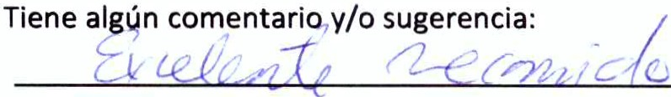

!Muchas gracias por su participación!

7 (¡

@d!.'\ \

----

Programa Institucional de Visitas Guiadas Encuesta de Satisfacción

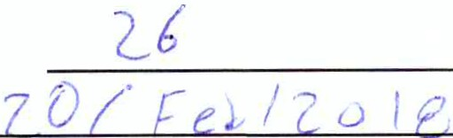Solicitamos su apoyo para contestar esta encuesta,los resultados serán analizados y tomados como base para mejorar nuestro servicio .

Número de alumnos:

Fecha de visita:

Nivel educativo: ( ) Primaria ( (Ísecundaria ( achillerato ( ) Licenciatura ( ) Otro:'--------

¿Por qué medio realizó usted la solicitud de visita?

( /¡Portal electrónico ( ) Teléfono ( ) Correo electrónico ( ) Presencial ( ) Oficio ( ) Otro :-------

Marque con una "X" el valor que considere conveniente en cada una de las preguntas, teniendo en cuenta su nivel de satisfacción en relación con los siguientes aspectos del programa de visitas guiadas aiiNAOE:

l. La información para realizar el trámite de solicitud de visita fue:
( ) Confusa y excesiva ( ) Deficiente ( ) Limitada ( ) Poco clara Clara y simple

Aspectos a evaluar  A.- 1 nsatisfactorio B.- Malo C.- Regular D.- Bueno E.- Satisfactorio |  | Nivel de satisfacción
 |  | A | B | e | o | E
2 . | El proceso de solicitud fue: |  |  |  |  | Y-
3. | Los tiempos de respuesta a la solicitud de visita fue : |  |  |  |  | 'f
4. | Cómo considera el tiempo asignado en cada una de las actividades : |  |  |  |  | X
S. | Los contenidos académicos de las conferencias y/o charlas escuchadas en las distintas áreas fueron: |  |  |  |  | ><
6. | Las instalaciones o medios donde le atendieron son : |  |  |  |  | Y..
7. | Si tuvo problemas, dudas o inquietudes, se le mostró un sincero interés en resolverlos: |  |  |  |  | X
8. | El trato que recibió por parte de los servidores públicos que le atendieron fue: |  |  |  |  | )<,_
9. | El número de personas que atienden es suficiente para dar servicio a los interesados es:
10. | En términos generales considera que el servicio recibido fue : |  |  |  |  | X

11. ¿Al realizar la visita hubo discriminación en algún momento por parte del personal a cargo? ( ) Si (.><::) No
En caso de que haya contestado afirmativamente a la pregunta anterior, puede señalar por favor la posible causa de la discriminación:
( ) Apariencia física ( ) Sexo ( ) Etnia ( ) Edad ( ) Otro :

12.- ¿Sabía usted, previamente a la visita, que este servicio no tiene costo? (/< )Si ( )No

Tiene algún comentario y/o sugerencia :
7 (l( ¿( {(, -º-':> uq\ ro "1 ú o

,,
V 1 {1;

'..
r,, o o

(Muchas gracias por su participación!

I!Jt_/

\\ \

-----

Programa Institucional de Visitas Guiadas Encuesta de Satisfacción

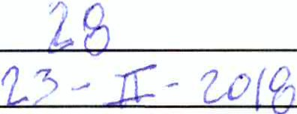Solicitamos su apoyo para contestar esta encuesta, los resultados serán analizados y tomados como base para mejorar nuestro servicio.

Número de alumnos :

Fecha de visita :

Nivel educativo : ( ) Primaria ( ) Secundaria Ó<j Bachillerato ( ) Licenciatura ( ) Otro :.... _

¿Por qué medio realizó usted la solicitud de visita?
( ) Portal electrónico ( ) Teléfono ( ) Correo electrónico ( ) Presencial ( ) Oficio 9<5 Otro : L-o l"}tz(;(. '()/ 0( r ¡Q¡t " (

Marque con una "X" el valor que considere conveniente en cada una de las preguntas, teniendo en cuenta su nivel de satisfacción en relación con los siguientes aspectos del programa de visitas guiadas aiiNAOE:

l. La información para realizar el trámite de solicitud de visita fue:
( ) Confusa y excesiva ( ) Deficiente ( ) Limitada ( ) Poco clara Clara y simple

Aspectos a evaluar  A.- Insatisfactorio B.- Malo C.- Regular D.- Bueno E.- Satisfactorio |  | Nivel de satisfacción
 |  | A  ]1 | B | e | D | E
2. | El proceso de solicitud fue: |  |  |  |  | v<-
3. | Los tiempos de respuesta a la solicitud de visita fue : |  |  |  |  | 'x
4. | Cómo considera el tiempo asignado en cada una de las actividades: |  |  |  | X
S. | Los contenidos académicos de las conferencias y/o charlas escuchadas en las distintas  áreas fueron : |  |  |  |  | X
6. | Las instalaciones o medios donde le atendieron son: |  |  |  | x
7. | Si tuvo problemas, dudas o inquietudes, se le mostró un sincero interés en resolverlos : |  |  |  |  | lX
8. | El trato que recibió por parte de los servidores públicos que le atendieron fue: |  |  |  |  | IX
9. | El número de personas que atienden es suficiente para dar servicio a los interesados es : |  |  |  | ><
10. | En términos generales considera que el servicio recibido fue : |  |  |  |  | x·

11. ¿Al realizar la visita hubo discriminación en algún momento por parte del personal a cargo? ( ) Si {,0J No
En caso Cle que haya contestado afirmativamente a la pregunta anterior, puede señalar por favor la posible causa de la discriminación :
( ) Apariencia física ( ) Sexo ( ) Etnia ( ) Edad ( ) Otro:

12.- ¿Sabía usted, previamente a la visita, que este servicio no tiene costo?
Si ( )No

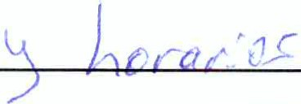Tiene algún comentario y/o sugerencia: f L.
>
Am r \'11 e (3./ \ JJ,o ' (if. V. f: í&¡;

(Muchas gracias por su participación!

,:,
·
\

-----

Programa Institucional de Visitas Guiadas Encuesta de Satisfacción

Solicitamos su apoyo para contestar esta encuesta, los resultados serán analizados y tomados como base para mejorar nuestro servicio.
Número de alumnos : 1 8
Fecha de visita:

Nivel educativo: ( ) Primaria ( ) Secundaria ( ) Bachillerato Licenciatura ( ) Otro:.:..------

¿Por qué medio realizó usted la solicitud de visita?

( ) Portal electrónico ( ) Teléfono Correo electrónico ( ) Presencial ( ) Oficio ( ) Otro:-------

Marque con una "X" el valor que considere conveniente en cada una de las preguntas, teniendo en cuenta su nivel de satisfacción en relación con los siguientes aspectos del programa de visitas guiadas aiiNAOE:

l. La información para realizar el trámite de solicitud de visita fue :
( ) Confusa y excesiva ( ) Deficiente ( ) Limitada ( ) Poco clara Clara y simple

Aspectos a evaluar  A.- Insatisfactorio B.- Malo C.- Regular D.- Bueno E.- Satisfactorio |  |  | Nivel de satisfacción
 |  |  | A | B | e | o | E
2. | El proceso de solicitud fue: |  |  |  |  |  | X
3. | Los tiempos de respuesta a la solicitud de visita fue : |  |  |  |  |  | A
4. | C L  á | ómo considera el tiempo asignado en cada una de las actividades : |  |  |  |  | X
5. |  | os contenidos académicos de las conferencias y/o charlas escuchadas en las distintas  reas fueron : |  |  |  |  | x
6. | Las instalaciones o medios donde le atendieron son : |  |  |  |  | C>'\
7. | Si tuvo problemas, dudas o inquietudes, se le mostró un sincero interés en resolverlos: |  |  |  |  |  | X
8. | El trato que recibió por parte de los servidores públicos que le atendieron fue: |  |  |  |  |  | X
9. | El número de personas que atienden es suficiente para dar servicio a los interesados es: |  |  |  |  |  | lA.._
10. | En términos generales considera que el servicio recibido fue: |  |  |  |  | ,>(

11. ¿Al realizar la visita hubo discriminación en algún momento por parte del personal a cargo? ( ) Si ) No
En caso de que haya contestado afirmativamente a la pregunta anterior, puede señalar por favor la posible causa de la discriminación :
( ) Apariencia física ( ) Sexo ( ) Etnia ( ) Edad ( ) Otro:

12.- ¿Sabía usted, previamente a la visita, que este servicio no tiene costo?
{)<-)Si ( )No

Tiene algún comentario y/o sugerencia :
Pk.t: :t:y'íl i..E-c_cQJLjCC,, 6..- Lv:> P.lvN G') CC) U \'v\0

¡Muchas gracias por su participación!

/:,
!JJt_ \
-----

Programa Institucional de Visitas Guiadas Encuesta de Satisfacción

Solicitamos su apoyo para contesta r esta encuesta,los resultados serán analizados y tomados como base para mejorar nuestro servicio .
Número de alumnos : JO
Fecha de visita : Z ) /02/ ZO 18
Nivel educat ivo : ( ) Primaria ( ) Secundaria ( ) Bachillerato ( lÚ Licenciatura ( ) Otro :...._ _

¿Por qué medio realizó usted la solicitud de vis ita?

( ) Portal electrónico C'') Teléfono ( )Correo electrónico ( ) Presencial ( ) Oficio ( ) Otro: -------

Marque con una "X" el valor que considere conveniente en cada una de las preguntas, teniendo en cuenta su nivel de satisfacción en relación con los siguientes aspectos del programa de visitas guiadas aiiNAOE :

l. La información para realizar el trám ite de solicitud de visita fue:
( ) Confusa y excesiva ( ) Deficiente ( ) Limitada ( ) Poco clara (,X ) Clara y simple

Aspectos a evaluar  A .- Insatisfactorio B.- Malo C.- Regular D.- Bueno E.- Satisfactor io |  | Nivel de satisfacción
 |  | A | B | e | D | E
2. | El proceso de solicitud fue: |  |  |  |  | X.
3. | Los tiempos de respuesta a la solicitud de visita fue : |  |  |  |  | '
4. | Cómo considera el tiempo asignado en cada una de las actividades : |  |  |  |  | J(
5. | Los contenidos académ icos de las conferencias y/o charlas escuchadas en las distintas áreas fueron : |  |  |  |  | '\
6. | Las instalaciones o medios donde le atendieron son: |  |  |  |  | '\
7. | Si tuvo problemas, dudas o inquietudes,se le mostró un sincero interés en resolverlos : |  |  |  | X
8. | El trato que recibió por parte de los servidores públicos que le atendieron fue : |  |  |  |  | 1
9. | El número de personas que atienden es suficiente para dar servicio a los interesados es : |  |  |  |  | '\
10. | En términos generales considera que el servicio recibido fue : |  |  |  |  | X.

11. ¿Al realizar la visita hubo discriminación en algún momento por parte del personal a cargo? ( ) Si ( )No
En caso de que haya contestado afirmativamente a la pregunta anterior, puede señalar por favor la posible causa de la discriminación :
( ) Apariencia física ( ) Sexo ( ) Etnia ( ) Edad ( ) Otro:

12.- ¿Sabía usted, previamente a la visita,que este serv icio no tiene costo?
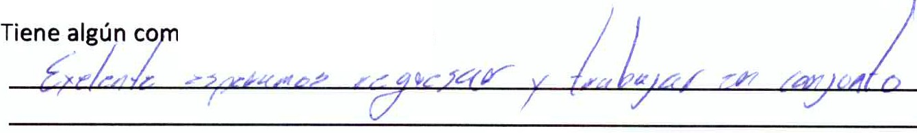{ji ) Si ( )No

entar io y/o sugerenc ia:

!Muchas gracias por su participación!

Programa Institucional de Visitas Guiadas Encuesta de Satisfacción

Solicitamos su apoyo para contestar esta encuesta, los resultados serán analizados y tomados como base para mejorar nuestro servicio .

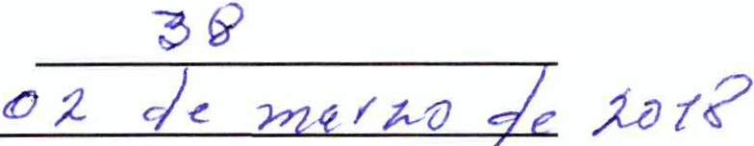Número de alumnos :

Fecha de visita :

Nivel educativo : ( ) Primaria ( ) Secundaria ( ) Bachillerato ( ;{Licenciatura ( ) Otro:....: ------

¿Por qué medio realizó usted la solicitud de visita?
( ) Portal ele rónico ( ) Teléfono ( ) Correo electrónico ( ) Presencial ( ) Oficio ( ) Otro : e) J.e J)r:tlk M.u-f h
de ' a /. 6 ¡" aoYlC'P.r · /t" , /
Ma u{con X" !"valor que c dere convenie Ítfen cada una de las preguntas, teniendo en cuenta su nivel
de satisfacción en relación con los siguientes aspectos del programa de visitas guiadas aiiNAOE:

1. La información para realizar el trámite de solicitud de visita fue:
( ) Confusa y excesiva ( ) Deficiente ( ) Limitada ( ) Poco clara ( ) Clara y simple

Aspectos a evaluar  A.- Insatisfactorio B.- Malo C.- Regular D.- Bueno E.- Satisfactorio |  |  | Nivel de satisfacción
 |  |  | A | B | e | o | E
2. | El proceso de solicitud fue:
3. | Los tiempos de respuesta a la solicitud de visita fue:
4. | Cómo considera el tiempo asignado en cada una de las actividades :
S. | Los contenidos académicos de las conferencias y/o charlas escuchadas en las distintas  áreas fueron : |  |  |  |  |  | ¡/
6. | Las instalaciones o medios donde le atendieron son: |  |  |  |  |  | V
7. | Si tuvo problemas, dudas o inquietudes,se le mostró un sincero interés en resolverlos: |  |  |  |  |  | .;--
8. | El tra El nú | to que recibió por parte de los servidores públicos que le atendieron fue: |  |  |  |  | ,;..-/
9. |  | mero de personas que atienden es suficiente para dar servicio a los interesados es : |  |  |  |  | /
10. | En términos generales considera que el servicio recibido fue : |  |  |  |  |  | &/'

11. ¿Al realizar la visita hubo discriminación en algún momento por parte del personal a cargo? ( ) Si ( tiNo
En caso de que haya contestado afirmativamente a la pregunta anterior, puede señalar por favor la posible causa
de la discriminación :
( ) Apariencia física ( ) Sexo ( ) Etnia ( ) Edad ( ) Otro:

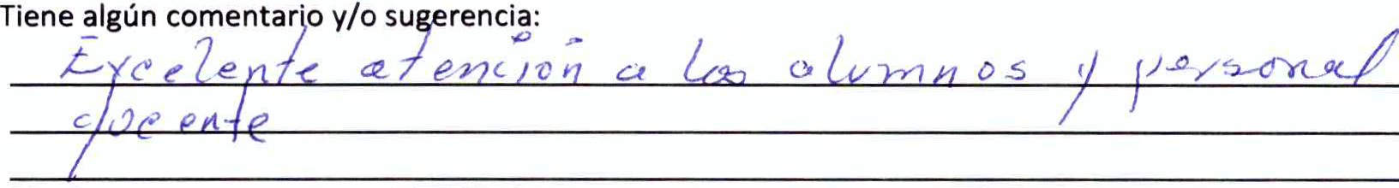12.- ¿Sabía usted, previamente a la visita, que este servic io no tiene costo? ( ")Si ( )No

¡Muchas gracias por su participación!

!i!Jt_ \
-----

Programa Institucional de Visitas Guiadas Encuesta de Satisfacción

Solicitamos su apoyo para contestar esta encuesta, los resultados serán analizados y tomados como base para mejorar nuestro servicio.

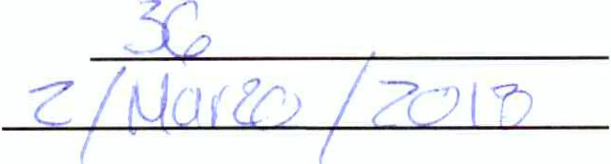Número de alumnos :

Fecha de visita :

Nivel educativo: ( ) Primaria ( ) Secundaria ( ) Bachillerato j Licenciatura ( ) Otro:'-------

¿Por qué medio realizó usted la solicitud de visita?

Portal electrónico ( ) Teléfono ( ) Correo electrónico ( ) Presencial ( ) Oficio ( ) Otro:-------

Marque con una "X" el valor que considere conveniente en cada una de las preguntas, teniendo en cuenta su nivel de satisfacción en relación con los siguientes aspectos del programa de visitas guiadas aiiNAOE:

l. La información para realizar el trámite de solicitud de visita fue:
( ) Confusa y excesiva ( ) Deficiente ( ) Limitada ( ) Poco clara .Clara y simple

Aspectos a evaluar  A.- Insatisfactorio B.- Malo C.- Regular D.- Bueno E.- Satisfactorio |  | Nivel de satisfacción
 |  | A | B | e | D | E
2. | El proceso de solicitud fue: |  |  |  |  | ;-(
3. | Los tiempos de respuesta a la solicitud de visita fue: |  |  |  |  | /
4. | Cómo considera el tiempo asignado en cada una de las actividades: |  |  |  | x
S. | Los contenidos académicos de las conferencias y/o charlas escuchadas en las distintas áreas fueron: |  |  |  |  | ,..,_),
6. | Las instalaciones o medios donde le atendieron son: |  |  |  |  | 7
7. | Si tuvo problemas, dudas o inquietudes, se le mostró un sincero interés en resolverlos: |  |  |  |  | _;><(
8. | El trato que recibió por parte de los servidores públicos que le atendieron fue: |  |  |  |  | ><(
9. | El número de personas que atienden es suficiente para dar servicio a los interesados es: |  |  |  |  | --_r
10. | En términos generales considera que el servicio recibido fue :

- ¿Al realizar la visita hubo discriminación en algún momento por parte del personal a cargo? ( ) Si ( , .No
En caso de que haya contestado afirmativamente a la pregunta anterior, puede señalar por favor la posible causa de la discriminación :
( ) Apariencia física ( ) Sexo ( ) Etnia ( ) Edad ( ) Otro :

12.- ¿Sabía usted, previamente a la visita, que este servicio no tiene costo?
  - 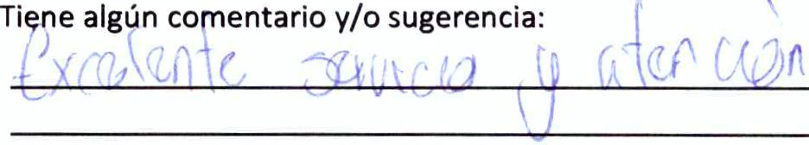Si ( )No

!Muchas gracias por su participación!

¡J':j
\\ \
----

Programa Institucional de Visitas Guiadas Encuesta de Satisfacción

Solicitamos su apoyo para contestar esta encuesta, los resultados serán analizados y tomados como base para mejorar nuestro servicio .

Número de alumnos : ---.''-""'-'""'-:- _
Fecha de visita : q¡'o:¡J::2ofJB

Nivel educativo : ( ) Primaria ( ) Secundaria ( ) Bachillerato (.X) Licenciatura ( ) Otro:..:.. _

¿Por qué medio realizó usted la solicitud de visita?

( ) Portal electrónico ()<) Teléfono ( ) Correo electrónico ( ) Presencial ( ) Oficio ( ) Otro :-------

Marque con una "X" el valor que considere conveniente en cada una de las preguntas, teniendo en cuenta su nivel de satisfacción en relación con los siguientes aspectos del programa de visitas guiadas aiiNAOE :

l. La información para realizar el trámite de solicitud de visita fue :
( ) Confusa y excesiva ( ) Deficiente ( ) Limitada ( ) Poco clara ( ) Clara y simple

Aspectos a evaluar  A.- Insatisfactorio B.- Malo C.- Regular D.- Bueno E.- Sat isfactorio |  | Nivel de satisfacción
 |  | A | 8 | e | D | E
2. | El proceso de solicitud fue: |  |  |  |  | ><
3. | Los tiempos de respuesta a la solicitud de visita fue : |  |  |  |  | ;>(
4. | Cómo considera el tiempo asignado en cada una de las act ividades : |  |  |  |  | l.>Z
5. | Los contenidos académicos de las conferencias y/o charlas escuchadas en las distintas áreas fueron : |  |  |  |  | ;;;(
6. | Las instalaciones o medios donde le atendieron son: |  |  |  |  | x·
7. | Si tuvo problemas, dudas o inquietudes, se le mostró un sincero interés en resolverlos : |  |  |  |  | ;J-.
8. | El trato que recibió por parte de los servidores públicos que le atendieron fue : |  |  |  |  | 1><--.
9. | El número de personas que atienden es suficiente para dar servicio a los interesados es: |  |  |  |  | ><-
10. | En términos generales considera que el servicio recibido fue: |  |  |  |  | ><...

11. ¿Al realizar la visita hubo discr iminación en algún momento por parte del personal a cargo?
Si (Xí No
En caso de que haya contestado afirmat ivamente a la pregunta anterior, puede señalar por favor la posible causa de la discriminación :
( ) Apariencia física ( ) Sexo ( ) Etnia ( ) Edad ( ) Otro :

12.- ¿Sabía usted, previamente a la visita, que este servicio no tiene costo?
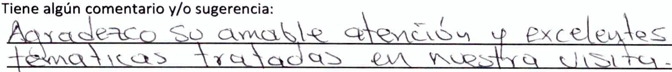9(i Si ( )No

¡Muchas gracias por su participaciónl

Departamento de Difusión Cientifica
Instituto Nacional de Astrofisica, Óptica y Electrónica

Programa Institucional de Visitas Guiadas Encuesta de Satisfacción

Solicitamos su apoyo para contestar esta encuesta, los resultados serán analizados y tomados como base para mejorar nuestro servicio .

Número de alumnos: Fecha de visita: () C( / os / l B.
Nivel educativo: ( ) Primaria (_k¡ Secundaria ( ')Bachillerato ( ) Licenciatura ( ) Otro:....: -----­

¿Por qué medio realizó usted la solicitud de visita?
l}(PoCal electrónico ( ) Teléfono ( ) Correo electrónico ( ) Presencial ( ) Oficio ( ) Otro:------­ Marque con una "Xn el valor que considere conveniente en cada una de las preguntas, teniendo en cuenta su nivel
de satisfacción en relación con los siguientes aspectos del programa de visitas guiadas aiiNAOE:

l. La información para realizar el trámite de solicitud de visita fue:
( ) Confusa y exces iva ( ) Deficiente ( Limitada ( ) Poco clara ( ) Clara y simple

Aspectos a evaluar  A.- Insatisfactorio B.- Malo C.- Regular D.- Bueno E.- Satisfactorio |  | Nivel de satisfacción
 |  | A | 8 | e | o |  | E
2. | El proceso de solicitud fue: |  |  |  |  | 1
3. | Los tiempos de respuesta a la solicitud de visita fue:
4. | Cómo considera el tiempo asignado en cada una de las actividades: |  |  |  |  | y
5. | Los contenidos académicos de las conferencias y/o charlas escuchadas en las distintas áreas fueron : |  |  |  | IY
6. | Las instalaciones o medios donde le atendieron son: |  |  |  | X
7. | Si tuvo problemas, dudas o inquietudes, se le mostró un sincero interés en resolverlos: |  |  |  |  |  | X
8. | El trato que recibió por parte de los servidores públicos que le atendieron fue: |  |  |  |  |  | K
9. | El número de personas que atienden es suficiente para dar servicio a los interesados es: |  |  |  | K |  | {'
10. | En términos generales considera que el servicio recibido fue : |  |  |  | X

11. ¿Al realizar la visita hubo discriminación en algún momento por parte del personal a cargo? ( ) Si ()()No
En caso que haya contestado afirmativamente a la pregunta anterior, puede señalar por favor la posible causa de la discriminación:
( ) Apariencia física ( ) Sexo ( ) Etnia ( ) Edad ( ) Otro:

12.- ¿Sabía usted, previamente a la visita, que este servicio no tiene costo?
rx)
Si ( )No

Tiene algún comentario y/o sugerencia :

,.
iMuc-ha-s g-ra-cia-s-p-or-su partici-pa-c-ió-n 1------------------------------------

Programa Institucional de Visitas Guiadas Encuesta de Satisfacción

Solicitamos su apoyo para contestar esta encuesta, los resultados serán analizados y tomados como base para mejorar nuestro servicio .

Número de alumnos :
1
t.{\

Fecha de visita : OCfJ0 3 l\8
Nivel educativo: ( ) Primaria ( ) Secundaria ( ) Bachillerato ( vi Licenciatura ( ) Otro:....._ _

¿Por qué medio realizó usted la solicitud de visita?
( ) Portal electrónico ( ) Teléfono ( V¡ Correo electrónico ( ) Presencial ( ) Oficio ( ) Otro:------- Marque con una "><" el valor que considere conveniente en cada una de las preguntas, teniendo en cuenta su nivel
de satisfacción en relación con los siguientes aspectos del programa de visitas guiadas aiiNAOE:

l. La información para realizar el trámite de solicitud de visita fue:
( ) Confusa y excesiva ( ) Deficiente ( ) Limitada ( ) Poco clara ( v1Clara y simple
Aspectos a evaluar  A.- Insatisfactorio B.- Malo C.- Regular D.- Bueno E.- Satisfactorio |  | Nivel de satisfacción
 |  | A | B | e | o | E
2. | El proceso de solicitud fue : |  |  |  |  | y
3. | Los tiempos de respuesta a la solicitud de visita fue:
4. | Cómo considera el tiempo asignado en cada una de las actividades: |  |  |  |  | 1
S. | Los contenidos académicos de las conferencias y/o charlas escuchadas en las distintas áreas fueron: |  |  |  |  | V
6. | Las instalaciones o medios donde le atendieron son: |  |  |  | V
7. | Si tuvo problemas, dudas o inquietudes, se le mostró un sincero interés en resolverlos: |  |  |  |  | ¡/
8. | El trato que recibió por parte de los servidores públicos que le atendieron fue :
9. | El número de personas que atienden es suficiente para dar servicio a los interesados es:
10. | En términos generales considera que el servicio recibido fue:

.,

t./,

11. ¿Al realizar la visita hubo discriminación en algún momento por parte del personal a cargo? ( )Si ( /)No
En caso de que haya contestado afirmativamente a la pregunta anterior, puede señalar por favor la posible causa de la discriminación :
( ) Apariencia física ( ) Sexo ( ) Etnia ( ) Edad ( ) Otro:

12.- ¿sapra usted, previamente a la visita, que este servicio no tiene costo? (()Si ( )No

Tiene algún comentario y/o sugerencia :

¡Muchas gracias por su participación!.,

@!{\\ \
IÍ;
----

Programa Institucional de Visitas Guiadas Encuesta de Satisfacción

Solicitamos su apoyo para contestar esta encuesta, los resultados serán analizados y tomados como base para mejorar nuestro servic io.

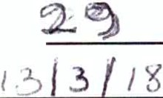Número de alumnos :

Fecha de visita:

Nivel educativo: ( ) Primaria ( ) Secundar ia ( ) Bachillerato ( >"') Licenciatura ( ) Otro:'--------

¿Por qué medio realizó usted la solicitud de visita?

( -¡ Portal electrón ico ( ) Teléfono ( ) Correo electrónico ( ) Presencial ( ) Oficio ( ) Otro :--------

Marque con una "X" el valor que considere conveniente en cada una de las preguntas, teniendo en cuenta su nivel de satisfacción en relación con los siguientes aspectos del programa de visitas guiadas aiiNAOE:

l. La informac ión para realizar el trámite de solicitud de visita fue :
( ) Confusa y excesiva ( ) Deficiente ( ) Limitada ( ) Poco clara (k) Clara y simple

Aspectos a evaluar  A.- Insatisfactorio B.- Malo C.- Regular D.- Bueno E.- Satisfactorio |  | Nivel de satisfacción
 |  | A | B | e | D | E
2. | El proceso de solicitud fue : |  |  |  |  | ;<
3. | Los tiempos de respuesta a la solicitud de visita fue : |  |  |  |  | >(
4. | Cómo considera el tiempo asignado en cada una de las actividades: |  |  |  |  | X
S. | Los contenidos académicos de las conferencias y/o charlas escuchadas en las distintas  áreas fueron : |  |  |  |  | X
6. | Las instalaciones o medios donde le atendieron son : |  |  |  |  | ><-
7. | Si tuvo problemas, dudas o inquietudes, se le mostró un sincero interés en resolverlos : |  |  |  |  | ><
8. | El trato que recibió por parte de los servidores públicos que le atendieron fue : |  |  |  |  | ><:
9. | El número de personas que atienden es suficiente para dar servicio a los interesados es : |  |  |  |  | X
10. | En términos generales considera que el servicio recibido fue : |  |  |  |  | >(

11. ¿Al realizar la visita hubo discriminación en algún momento por parte del personal a cargo? ( ) Si ( X) No
En caso de que haya contestado afirmativamente a la pregunta anterior ,puede señalar por favor la posible causa
de la discriminación :
( ) Apariencia física ( ) Sexo ( ) Etnia ( ) Edad ( ) Otro:

12.- ¿Sabía usted, previamente a la visita, que este servicio no tiene costo?
(x )Si ( )No

Tiene algún comentario y/o sugerencia :
·E c<?le- .-\:/c i-,¿,:{ ll f.--)u r'-":".,¿., 1t0¿'-
· ._.(1 D p/ .---ec =rr,· cÍ o

¡Muchas gracias por su participación!

--/ .·..-(e e"''

_('

d
0!-_\\ \

-
----
lnAoe Programa Institucional de Visitas Guiadas
Encuesta de Satisfacción

Solicitamos su apoyo para contestar esta encuesta, los resultados serán analizados y tomados como base para mejorar nuestro servicio.
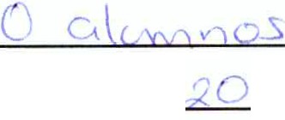Número de alumnos: 8
Fecha de visita : \ 0 Mcnr o \<e

Nivel educativo: ( ) Primaria Secundaria ( ) Bachillerato ( ) Licenciatura ( ) Otro:_: ------

¿Por qué medio realizó usted la solicitud de visita?

(XJ Portal electrónico ( ) Teléfono ( ) Correo electrónico ( ) Presencial ( ) Oficio ( ) Otro:-------

Marque con una "X" el valor que considere conveniente en cada una de las preguntas, teniendo en cuenta su nivel de satisfacción en relación con los siguientes aspectos del programa de visitas guiadas aiiNAOE:

l. La información para realizar el trámite de solicitud de visita fue:
( ) Confusa y excesiva ( ) Deficiente ( ) Limitada ( ) Poco clara ( ) Clara y simple

Aspectos a evaluar  A.- Insatisfactorio B.- Malo C.- Regular D.- Bueno E.- Satisfactorio |  | Nivel de satisfacción
 |  | A | B | e | o | E
2 . | El proceso de solicitud fue: |  |  |  | x
3. | Los tiempos de respuesta a la solicitud de visita fue : |  |  |  | I X'
4. | Cómo considera el tiempo asignado en cada una de las actividades : |  |  |  | X
S. | Los contenidos académicos de las conferencias y/o charlas escuchadas en las distintas  áreas fueron: |  |  |  | X
6. | Las instalaciones o medios donde le atendieron son : |  |  |  |  | ><
7. | Si tuvo problemas, dudas o inquietudes, se le mostró un sincero interés en resolverlos : |  |  |  |  | 1 X:
8. | El trato que recibió por parte de los servidores públicos que le atendieron fue: |  |  |  |  | '><
9. | El número de personas que atienden es suficiente para dar servicio a los interesados es : |  |  |  |  | X
10. | En términos generales considera que el servic io recibido fue: |  |  |  | X

11. ¿Al realizar la visita hubo discriminación en algún momento por parte del personal a cargo? ( ) Si ( ) No
En caso de que haya contestado afirmativamente a la pregunta anterior ,puede señalar por favor la posible causa de la discriminación :
( ) Apariencia física ( ) Sexo ( ) Etnia ( ) Edad ( ) Otro:

12.- ¿Sabía usted, previamente a la visita, que este servicio no tiene costo? ( Si ( }No

Tiene algún comentario y/o sugerencia:

¡Muchas gracias por su participación!

Programa Institucional de Visitas Guiadas Encuesta de Satisfacción

Solicitamos su apoyo para contestar esta encuesta, los resultados serán analizados y tomados como base para mejorar nuestro servicio. '

Número de alumnos : !>...::...:::::..--4-----....,........---:-::
w
Fecha de visita: g;;.o <2St

N;,.¡ oducot;vo , 1 1 p,;m.,;a 1 1Secuodada 1 1 BachHie.ato ceocloturn

¿Por qué medio realizó usted la solicitud de visita?
( )Otro: Í q_ T/
LekCD

- '-

( ) Portal electrónico ( éfono orreo electrónico ( ) Presencial ( ) Oficio ( ) Otro:-------

Marque con una "X" el valor que considere conveniente en cada una de las preguntas, teniendo en cuenta su nivel de satisfacción en relación con los siguientes aspectos del programa de visitas guiadas aiiNAOE:

La información para realizar el trámite de solicitud de visita fue:
l.
( ) Confusa y excesiva ( ) Deficiente ( ) Limitada ( ) Poco clara '0{Clara y simple

Aspectos a evaluar  A.- Insatisfactorio B.- Malo C.- Regular D.- Bueno E.- Satisfactorio |  | Nivel de satisfacción
 |  | A | B | e | o | E
2. | El proceso de solicitud fue: |  |  |  |  | X:
3. | Los tiempos de respuesta a la solicitud de visita fue: |  |  |  |  | IX
4. | Cómo considera el tiempo asignado en cada una de las actividades: |  |  |  | 'X
S. | Los contenidos académicos de las conferencias y/o charlas escuchadas en las distintas  áreas fueron: |  |  |  | X.
6. | Las instalaciones o medios donde le atendieron son:
7. | Si tuvo problemas, dudas o inquietudes, se le mostró un sincero interés en resolverlos: |  |  |  |  | x_
8. | El trato que recibió por parte de los servidores públicos que le atendieron fue : |  |  |  |  | /'\
9. | El número de personas que atienden es suficiente para dar servicio a los interesados es : |  |  |  |  | X
11. | En términos generales considera que el servicio recibido fue: |  |  |  |  | .A

11. ¿Al realizar la visita hubo discriminación en algún momento por parte del personal a cargo? ( ) Si t:>4_No
En caso de que haya contestado afirmativamente a la pregunta anterior, puede señalar por favor la posible causa de la discriminación:
( ) Apariencia física ( ) Sexo ( ) Etnia ( ) Edad ( ) Otro:

12.- ¿ aa usted, previamente a la visita, que este servicio no tiene costo? ( Si ( )No

, Tiene algún. comentario y/o spgerenct 1 \
\ (foQ41 pJ,
\Q C IW\

IMuchas gracias por su partlclpaclónl

Departamento de Difusión Clentiflca
Instituto Nacional de Astroffslca, Óptica y Electrónica

d
\\ \
----

Programa Institucional de Visitas Guiadas Encuesta de Satisfacción

Solicitamos su apoyo para contestar esta encuesta, los resultados serán analizados y tomados como base para mejorar nuestro servicio.

Número de alumnos: Fecha de visita : ,2_' Q/\L6f Zv

Nivel educativo : ( Primaria ) Secundaria ( ) Bachillerato ( ) Licenciatura ( ) Otro'-: _

¿Por qué medio realizó usted la solicitud de visita?

( ) Portal electrónico ( ) Teléfono ( ) Correo electrónico ( ) Presencial ( ) Oficio ( Otro:-------

Marque con una "X" el valor que considere conveniente en cada una de las preguntas, teniendo en cuenta su nivel de satisfacción en relación con los siguientes aspectos del programa de visitas guiadas aiiNAOE:

l. La información para realizar el trámite de solicitud de visita fue:
( ) Confusa y excesiva ( ) Deficiente ( ) Limitada ( ) Poco clara ( >}clara y simple

"'
Aspectos a evaluar  A.- Insatisfactorio 8.- Malo C.- Regular D.- Bueno E.- Satisfactorio |  | Nivel de satisfacción
 |  | A | 8 | e | D | E
2. | El proceso de solicitud fue: |  |  |  |  | !"(
3. | Los tiempos de respuesta a la solicitud de visita fue: |  |  |  |  | ·x.:
4. | Cómo considera el tiempo asignado en cada una de las actividades : |  |  |  |  | ?(
S. | Los contenidos académicos de las conferencias y/o charlas escuchadas en las distintas áreas fueron: |  |  |  |  | \
6. | Las instalaciones o medios donde le atendieron son : |  |  |  |  | ¡(
7. | Si tuvo problemas, dudas o inquietudes, se le mostró un sincero interés en resolverlos: |  |  |  |  | ·
8. | El trato que recibió por parte de los servidores públicos que le atendieron fue: |  |  |  |  | >(
9. | El número de personas que atienden es suficiente para dar servicio a los interesados es:
10. | En términos generales considera que el servicio recibido fue:

11. ¿Al realizar la visita hubo discriminación en algún momento por parte del personal a cargo? ( ) Si ( YrNo
En caso de que haya contestado afirmativamente a la pregunta anterior, puede señalar por favor la posible causa de la discriminación :
( ) Apariencia física ( ) Sexo ( ) Etnia ( ) Edad ( ) Otro:

12.- ¿Sabía usted, previamente a la visita, que este servicio no tiene costo?
(,>Z).Si ( )No

Tienr alfún coment bo y/o sugerencia: ¡ "
M'--\, :j f"oc D,- e • (.:e':¡ ·

¡Muchas gracias por su participación!

Departamento de Difusión Cientlfica
Instituto Nacional de Astroffsica, Óptica y Electrónica

Programa Institucional de Visitas Guiadas Encuesta de Satisfacción

Solicitamos su apoyo para contestar esta encuesta, los resultados serán analizados y·tomados como base para mejorar
nuestro servic io.

Número de alumnos :
Fecha de visita : 23 L'f ct 1u ¿ ¡., 1/c3

Nivel educat ivo : ( ) Primaria ( ) Secunda ria ( ) Bachillerato ( )<) Licenc iat ura ( ) Ot ro:------
¿Por qué medio realizó usted la solic itud de visita?
(,;><) Portal electrónico ( ) Teléfono ( ) Correo electrónico ( ) Presenc ial ( ) Oficio ( ) Otro :------- Marque con una "X" el valor que considere conveniente en cada una de las preguntas, teniendo en cuenta su nivel
de satisfacción en relación con los siguientes aspectos del programa de visitas guiadas aiiNAOE :

l. La información para realizar el trámite de solic itud de vis ita fue :
( ) Confusa y excesiva ( ) Deficiente ( ) Limitada ( ) Poco clara ()(')Clara y si mple

Aspectos a evaluar  A.- Insatisfactorio B.- Malo C.- Regular D.- Bueno E.- Satisfactorio |  |  | Nivel de satisfacción
 |  |  | A | B | e | D | E
2. | El proceso de solic itud fue: |  |  |  |  |  | X
3. | Los tiempos de respuesta a la solicitud de visita fue : |  |  |  |  |  | X:
4. | Cómo considera el tiempo asignado en cada una de las actividades : |  |  |  | X
S. | Los contenidos académicos de las conferencias y/o charlas escuchada s en las distintas  áreas f ueron: |  |  |  | X
6. | Las instalaciones o medios donde le atendieron son : |  |  |  |  | X.
7. | Si tuvo problemas,dudas o inquietudes, se le mostró un sincero interés en resolverlos : |  |  |  |  |  | X
8. | El trato que recibió por parte de los servidores públicos que le atendieron fue : |  |  |  |  |  | X
9. | El  En | número de personas que atienden es suficiente para dar servicio a los Interesados es : |  |  |  |  | X.
10. |  | términos generales considera que el servicio recibido fue : |  |  |  | x;

11. ¿Al realizar la visita hubo disc riminación en algún momento por parte del personal a cargo?
( ) Si ( X) No
En caso de que haya contestado afirmativamente a la pregunta anterior, puede señalar por favor la posible causa de la discriminación:
( ) Apar iencia fís ica ( ) Sexo ( ) Etnia ( ) Edad ( ) Otro :

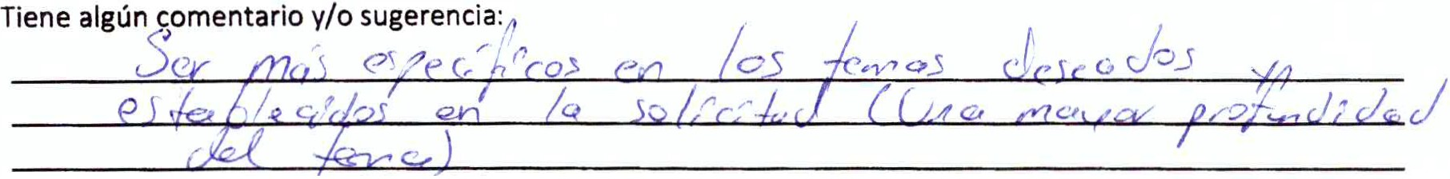12.- ¿Sabía usted, previamente a la vis ita, que este servicio no t iene costo? ( x ) Si ( )No

¡Muchas gracias por su participación !

Departamento de Difusión Clentrfica
Instituto Nacional de Astrofísica, Óptica y Electrónica

Programa Institucional de Visitas Guiadas Encuesta de Satisfacción
'

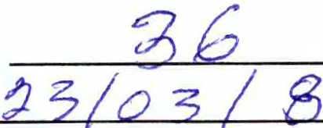Solicitamos su apoyo para contestar esta encuesta,los resultados serán analizados y tomados como base para mejorar nuestro servicio .

Número de alumnos :

Fecha de vis ita :
Nivel educativo: ( ) Primaria t,kl Secundar ia ( ) Bachillerato ( ) Licenciatura ( ) Otro:....: _

¿Por qué medio realizó usted la solicitud de visita?

t)(J Portal electrónico ( ) Teléfono ( ) Correo electrónico ( ) Presencial ( ) Oficio ( ) Otro:------- Marque con una "X" el valor que considere conveniente en cada una de las preguntas, teniendo en cuenta su nivel de satisfacción en relación con los siguientes aspectos del programa de visitas guiadas aiiNAOE:

1. La información para realizar el trámite de solicitud de visita fue :
W
( ) Confusa y excesiva ( ) Deficiente ( ) Limitada ( ) Poco clara

Clara

y simple

Aspectos a evaluar  A.- Insatisfactorio B.- Malo C.- Regular D.- Bueno E.- Satisfactorio |  | Nivel de satisfacción
 |  | A | B | e | o | E
2. | El proceso de solicitud fue: |  |  |  | y
3. | Los tiempos de respuesta a la solicitud de visita fue : |  |  |  |  | X
4. | Cómo considera el tiempo asignado en cada una de las actividades: |  |  |  | A'
S. | Los contenidos académicos de las conferencias y/o charlas escuchadas en las distintas  áreas fueron: |  |  | X | \
6. | Las instalaciones o medios donde le atendieron son : |  |  |  | x
7. | Si tuvo problemas, dudas o inquietudes, se le mostró un sincero interés en resolverlos: |  |  |  | X
8. | El trato que recibió por parte de los servidores públicos que le atendieron fue : |  |  |  | X
9. | El número de personas que atienden es suficiente para dar servicio a los interesados es: |  |  |  | X
10. | En términos generales considera que el servicio recibido fue : |  |  |  | j

11. ¿Al realizar la visita hubo discriminación en algún momento por parte del personal a cargo? ( )Si !XJNo
En caso de que haya contestado afirmativamente a la pregunta anterior, puede señalar por favor la posible causa
de la discriminación:
( ) Apariencia física ( ) Sexo ( ) Etnia ( ) Edad ( ) Otro:

12.- ¿Sabía usted, previamente a la vis ita, que este servicio no tiene costo?
!){i Si ( )No

Tiene algún coment:rio y/o sugerencia : _ {
cha 1fr :gJ# ' 41 ::1ífL¡

don
!Muchas gracias por su partlcipaci ni

Departamento de Difusión Clentrflca
Instituto Nacional de Astroffslca, Óptica y Electrónica

Programa Institucional de Visitas Guiadas Encuesta de Satisfacción

Solicitamos su apoyo para contesta r esta encuesta,los resultados serán analizados y tomados como base para mejorar nuestro servicio.
Número de alumnos : !:3
Fecha de visita : 2.3 · o3

Nivel educativo : ( ) Primaria ( ) Secundar ia ( ) Bachillerato ( v}Licenciatura ( ) Otro:..------

¿Por qué medio realizó usted la solic itud de visita?
(VÍPortal electrónico ( ) Teléfono ( ) Correo electrónico ( ) Presencial ( ) Oficio ( ) Otro : _ Marque con una "XH el valor que considere conveniente en cada una de las preguntas,teniendo en cuenta su nivel
de satisfacción en relación con los siguientes aspectos del programa de visitas guiadas aiiNAOE:

l. La información para realizar el trám ite de solicitud de visita fue:
( ) Confusa y excesiva ( ) Deficiente ( ) Limitada ( ) Poco clara V'ÍClara y simple

Aspectos a evaluar  A .- Insatisfactorio B.- Malo C.- Regular D.- Bueno E.- Satisfactorio |  | Nivel de satisfacción
 |  | A | 8 | e | D | E
2. | El proceso de solicitud fue : |  |  |  |  | V
3. | Los tiempos de respuesta a la solicitud de visita fue : |  |  |  |  | v
4. | Cómo considera el tiempo asignado en cada una de las actividades: |  |  |  |  | /
S. | Los contenidos académicos de las conferencias y/o charlas escuchadas en las distintas áreas fueron: |  |  | /
6. | Las instalaciones o medios donde le atendieron son: |  |  |  | v
7. | Si tuvo problemas, dudas o inquietudes,se le mostró un sincero interés en resolverlos : |  |  |  |  | ¡/
8. | El trato que recibió por parte de los servidores públicos que le atendieron fue: |  |  |  |  | V
9. | El número de personas que atienden es suficiente para dar servicio a los interesados es: |  |  |  |  | ,/
10. | En términos generales considera que el servicio recibido fue: |  |  |  |  | v

11. ¿Al realizar la visita hubo discriminación en algún momento por parte del personal a cargo? ( ) Si ( /Í No
En caso de que haya contestado afirmat ivamente a la pregunta anterior, puede señalar por favor la posible causa de la discriminación :
( ) Apariencia ffsica ( ) Sexo ( ) Etnia ( ) Edad ( ) Otro:

12.- ¿Sa9ía usted, previamente a la visita,que este servicio no tiene costo? ( ¡/)Si ( )No

Tiene algún comentario y/o sugerenc ia:
p (7)
Par ál í .j ír- V lo ./;p o) cksac ro 1 ( ü cbs
1

!Muchas gracias por su participación!

Departamento de Difusión Clentlflca
Instituto Nacional de Astrofisica, Óptica y Electrónica

